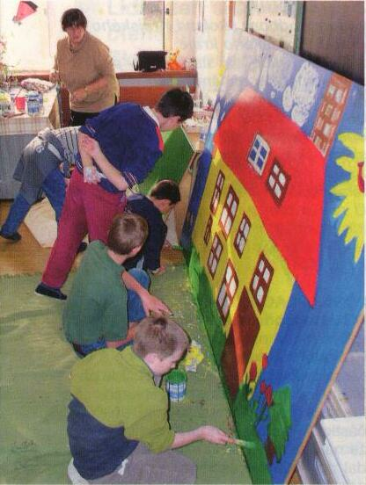
Občanské sdružení Rytmus už vstoupilo do povědomí veřejnosti jako organizace pořádající každý rok Cenu Martina Palase, tedy ocenění pro učitele, kterým se podařilo integrovat mentálně postižené děti do běžné výuky.

„Stavba" domu - až bude „postaven", zabydlí ho fotografie dětí, které se na jeho malování a výzdobě podílely - tedy všech, které se Podzimního setkání zúčastnily.
nosti. „Mnohá opatření státu, zaváděná s úmyslem zajistit lidem s postižením speciální péči a bezpečí, jim ve svém důsledku brání ve svobodné volbě," říká se na webových stránkách sdružení Rytmus. M. Vondráčková však připouští i existenci hranic integraci. „Tyto hranice jsou individuální, nese si je každý v sobě," říká.
To ale neznamená, že by se děti z běžných a speciálních škol neměly setkávat. V blízké době by chtěl Ryt-mus shrnout zkušenosti z Podzimního setkání a navázat na svou publikaci „Co byste měli vědět o integraci..." a na CD-ROMu vydat propagační a meto-dický materiál nejen pro učitele o mož-nostech integrace dětí s postižením.
Dům pro společný život
Jednou z akcí, pořádanou v rámci Podzimního setkání, byla i „stavba" domu pro společný život. V akci se spojily ZŠ Mohylová v Praze 5, chrá-něné dílny zdejší Diakonie a Speciál-
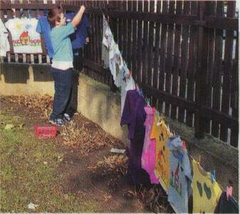

Každý účastník Podzimního setkání v Mohylové si ozdobil svoje tričko. To se usušilo na již slábnoucím slunci. A domů si pak odnášel hrdě památku.
Problémem bylo (jako všude) finan-cování asistence pro děti, které to po-třebují - nakonec se díky pochopení Magistrátu hl. m. Prahy podařilo za-městnat takového člověka jako vycho-vatele.

Cenu Martina Palase předával Ryt-mus pětkrát. A letos se snaží založit další tradici, která jde ještě dál ke koře-nům integrace - chce rozšířit počet škol, které se věnují potkávání dětí se speciálními vzdělávacími potřebami a dětí zdravých. „Když se vzájemnému soužití naučí děti, budou pak myšlenku integrace akceptovat i dospělí a celá společnost," říká MILADA VONDRÁČ-KOVÁ ze sdružení Rytmus.
Ohlas na novinku - Podzimní setkání byl větší, než čekali. Ozvala se řada škol - dokonce i v průběhu října, který byl setkávání věnován. Proto se vlastně organizátoři rozhodli prodloužit Podzim-ní setkání až do poloviny listopadu. Ko-nečně - podobné akce si leckterá škola připravovala již dřív. „Jde vlastně o in-stitucionální zastřešení aktivit směrova-ných k integraci postižených dětí," říká M. Vondráčková s tím, že snahou Ryt-mu bude, aby se „setkávání" stalo běž-nou činností na podstatně více školách.
Říjen vybrali proto, že začátek školní-ho roku už je za učiteli i žáky, bývá hez-ký podzim, navíc by mělo být podzimní protiváhou Ceny Martina Palase, která je vyhlašována v červnu (a která prý podle M. Vondráčkové dozná změn).
Sdružení Rytmus je organizací, jejímž hlavním cílem je snaha o podporu za-čleňování postižených lidí do společ-
ní škola ve Stodůlkách. Uvítaly sice nápad Rytmu, přesto pro ně takové akce nejsou novinkou.
MARTINA ŠTYCHOVÁ, ředitelka ZŠ Mohylová v Praze 5, vysvětluje, že vyu-žívají toho, že jsou pouze prvostupňo-vou školou, a nabízejí možnost integra-ce. Postupem času tu vznikla speciali-zovaná třída, kde se starají o osm dětí se speciálními vzdělávacími potřebami. Mají na škole dívku na vozíčku, chodí sem žák s Downovým syndromem, jsou tu děti se specifickými poruchami učení i chování.
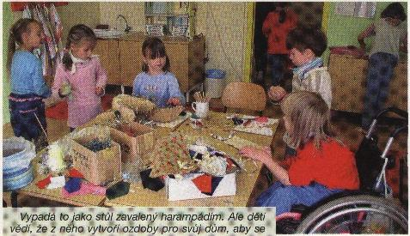
Žáci zdejší školy jsou na komunikaci s dětmi s postižením zvyklé, prospěch z toho mají bezpochyby obě strany. S lidmi z chráněné dílny zdejší Diako-nie jezdí společně i na výlety... Společ-né setkání tedy nikoho nevyvedlo z míry. Žáci ze speciální školy ve Stodůlkách by ale nevydrželi pracovat celý půlden, rozdělili si tedy práci a trička vyrobili již před týdnem. Tady se pak podíleli na vytvoření společného domu, ve kterém se všem dohromady bude líbit. RADMIL ŠVANCAR
Vypadá to jako stůl zavalený harampádím. Ale děti vědí, že z něho vytvoří ozdoby pro svůj dům, aby se jím mohly na konci dne pochlubit.
Foto - an

